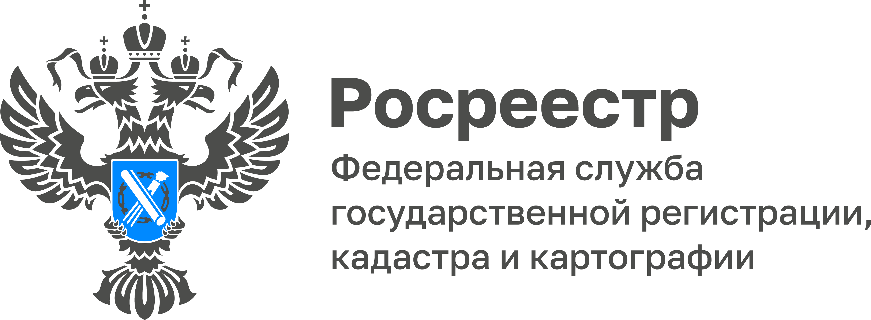

В Управлении Росреестра по Тульской области прошел брифинг
с кадастровыми инженерами
31 января 2023 года проведен брифинг с кадастровыми инженерами. Спикерами выступали заместитель руководителя Управления Росреестра по Тульской области Татьяна Владимировна Трусова, и.о. начальника отдела государственной регистрации недвижимости Иван Иванович Фокин и начальник отдела организации, мониторинга и контроля Наталья Николаевна Болсуновская.

Одной из затронутых тем было соблюдение требований действующего законодательства при оформлении документов, необходимых для осуществления учетно-регистрационных действий (межевых и технических планов, актов обследования, карт-планов). Нарушение требований действующего законодательства при оформлении данных документов влечет за собой принятие решения о приостановлении, что влияет на качество оказываемых услуг кадастровых инженеров.
Внимание кадастровых инженеров было обращено на п. 39
ст. 1 Градостроительного кодекса Российской Федерации, где дано определение объекта индивидуального жилищного строительства и его параметры. Таким образом, если государственная регистрация прав и кадастровый учет проходят в упрощенном порядке, в обязательном порядке проверяется вид разрешенного использования земельного участка, параметры жилого дома и наименование. Разрешение на строительство и на ввод в эксплуатацию, уведомление о планируемом строительстве или об окончании строительства при государственной регистрации прав и кадастровом учете в упрощенном порядке не требуется. Если же соответствующие акты от органов власти есть в наличии, то в данном случае определены пределы проведения правовой экспертизы.
Также был затронут вопрос регистрации и постановки на кадастровый учет вспомогательных объектов недвижимости. Действующее законодательство устанавливает упрощенный порядок постановки на кадастровый учет и регистрации прав на объекты вспомогательного использования. Основным критерием для отнесения строений и сооружений к вспомогательным является наличие основного объекта недвижимого имущества, по отношению к которому объект будет являться вспомогательным. Так, выдача разрешения на строительство не требуется, в случае строительства на земельном участке строений и сооружений вспомогательного использования (п. 3 ч. 17 ст. 51 ГрК РФ).
В рамках брифинга кадастровые инженеры получили ответы на все интересующие вопросы.

